Занятие № 69-70
Тема: «Принцип построения выпрямителя»
Основной материал:

Назначение, классификация, основные схемы и расчет выпрямителей.
03.12.2011 17:38
Переменный электрический ток по сравнению с постоянным имеет большое преимущество в быту и на производстве. Преимущество переменного тока обусловлено в первую очередь в том, что напряжение и силу тока можно в очень широких пределах преобразовывать (трансформировать) почти без потерь энергии и передавать на большие расстояния. Именно поэтому, переменный ток и напряжение широко применяется в промышленности.
В промышленности (на электростанциях) переменный электрический ток вырабатывается генераторами переменного тока, в которых используется явление электромагнитной индукции.
На рисунке 1.1 показана диаграмма трехфазного напряжения. Одна фаза выделена сплошной линией. Таким образом, существуют как промышленные трехфазные сети, так и однофазные бытовые.
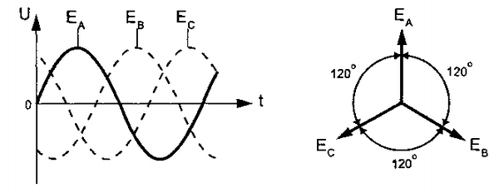
Рис. 1.1. Диаграмма трехфазного напряжения.

Однофазные выпрямители.
Схемы выпрямителей однофазного питания применяются в основном для питания бытовых потребителей (бытовых устройств) и используют однофазные трансформаторы, в которых ток течет по двум проводам - фаза и ноль. Первичная и вторичная обмотка трансформаторов таких выпрямителей является однофазной.

Однофазная, однополупериодная схема.
Однофазную, однополупериодную схему (рис. 1.2, а) обычно применяют для выпрямления токов до нескольких десятков миллиампер и в тех случаях, когда не требуется высокой степени сглаживания выпрямленного напряжения. Эта схема характеризуется низким коэффициентом использования трансформатора по мощности и большими пульсациями выпрямленного напряжения.
Диаграммы напряжений и токов, поясняющие работу однополупериодного выпрямителя на активную нагрузку с учетом потерь в трансформаторе и вентиле, представлены на рис. 1.2,б.

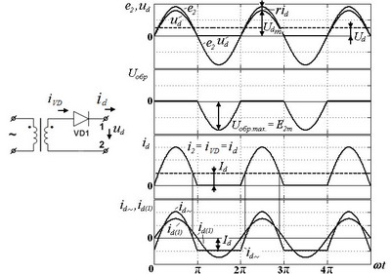

Рис. 1.2. Однофазная, однополупериодная схема выпрямления (а) и диаграммы напряжений и токов в ней при работе на активную нагрузку (б).

Под действием ЭДС вторичной обмотки e₂ ток в цепи нагрузки i_{d} может проходить только в течение тех полупериодов, когда анод диода имеет положительный потенциал относительно катода. Диод пропускает ток i_{vd} в первый полупериод, во второй полупериод, когда потенциал анода становится отрицательным, ток в цепи равен нулю. Выпрямленное напряжение u_{d} в любой момент времени меньше ЭДС вторичной обмотки e₂, так как часть напряжения теряется на активных сопротивлениях трансформатора и открытого вентиля (учитывается сопротивлением r). Максимальное обратное напряжение на вентиле U_{обрmax}, как видно из рис. 1.2,б, достигает амплитудного значения ЭДС вторичной обмотки E_{2m}.
Диаграмма первичного тока трансформатора подобна диаграмме вторичного тока, если пренебречь током намагничивания и исключить из него постоянную составляющую I_{d}, которая в первичную обмотку не трансформируется. В сердечнике трансформатора за счет постоянной составляющей тока вторичной обмотки создается добавочный постоянный магнитный поток, насыщающий сердечник. Это явление называют – вынужденное подмагничивание сердечника трансформатора постоянной составляющей тока, которое является главным недостатком этой схемы. В результате насыщения намагничивающий ток трансформатора возрастает в несколько раз по сравнению с током в нормальном режиме намагничивания сердечника. Возрастание намагничивающего тока обусловливает увеличение сечения провода первичной обмотки, следствием чего являются завышенные размеры трансформатора и габариты выпрямителя в целом.

Двухполупериодная схема со средней точкой (схема Миткевича).
Однофазный двухполупериодный выпрямитель со средним (нулевым) выводом вторичной обмотки трансформатора (рис. 1.3, а) применяют в низковольтных устройствах. Он позволяет уменьшить вдвое число диодов и тем самым понизить потери, но имеет более низкий коэффициент использования трансформатора и, следовательно, большие габариты по сравнению с однофазным мостовым выпрямителем, который рассмотрен ниже. Обратное напряжение на диодах выше в этой схеме, чем в мостовой.
Необходимым элементом данного выпрямителя является трансформатор с двумя вторичными обмотками. Выпрямитель со средней точкой является по существу двухфазным, так как вторичная обмотка трансформатора со средней точкой создает две ЭДС, равные по величине, но противоположные по направлению. Таким образом, схема соединения обмоток такова, что одинаковые по величине напряжения на выводах вторичных обмоток относительно средней точки сдвинуты по фазе на 180º.
Диаграммы напряжений и токов, поясняющие работу двухполупериодного выпрямителя со средним выводом на активную нагрузку с учетом потерь в трансформаторе и вентилях, представлены на рис.1.3,б.

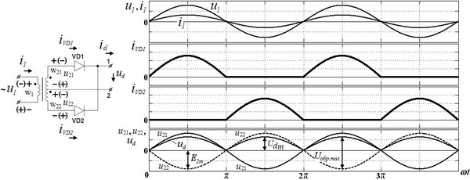
Рис. 1.3. Двухполупериодная схема выпрямления со средней точкой (а) и диаграммы напряжений и токов в ней при работе на активную нагрузку (б).

Вторичные обмотки трансформатора подключены к анодам вентилей VD₁ и VD₂. Напряжения на вторичных обмотках трансформатора w₂₁ и w₂₂ находятся в противофазе. Поэтому диоды схемы VD₁ и VD₂ проводят ток поочередно, каждый в соответствующий полупериод питающего напряжения. В течение первого полупериода положительный потенциал имеет анод диода VD₁ и ток i_{vd1} проходит через него, нагрузку и вторичную полуобмотку w₂₁ трансформатора. В течение второго полупериода положительный потенциал имеет анод диода VD₂, ток i_{vd2} проходит через него, нагрузку и вторичную полуобмотку w₂₂ трансформатора, причем в цепи нагрузки ток i_{d} проходит в том же направлении, что и в первый полупериод.
Таким образом, в отличие от простейшего однополупериодного выпрямителя в выпрямителе со средней точкой выпрямленный ток проходит через нагрузку в течение обоих полупериодов переменного тока, но каждая из половин вторичной обмотки трансформатора оказывается нагруженной током только в течение полупериода. В результате встречного направления м.д.с. постоянных составляющих токов вторичных обмоток i₂₁ и i₂₂ в сердечнике трансформатора нет вынужденного подмагничивания.
Рассмотрим расчет коэффициента использования трансформатора по мощности для выпрямителя без потерь при активной нагрузке на примере двухполупериодной схемы со средней точкой.
Выходное напряжение u_{d} снимается в данной схеме между средней (нулевой) точкой трансформатора и общей точкой соединения катодов обоих вентилей. Среднее напряжение на нагрузке
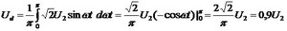

т.е. между средним значением выпрямленного напряжения и действующим значением существует то же соотношение, что связывает среднее и действующее значение синусоидального тока.
Среднее значение тока через нагрузку: I_{d =} U_{d} / R_{d .}
Поскольку ток i_{d} протекает через диоды поочередно, средний ток через каждый диод составит:
I_{vd =} I_{d} / 2,
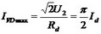
Обратное напряжение прикладывается к закрытому диоду, когда проводит ток другой диод. Поскольку к закрытому диоду в этой схеме максимально прикладывается двойное амплитудное напряжение вторичной стороны, то
Величина U_{d} при расчете выпрямителя является заданной, поэтому находим действующее значение напряжения на вторичной обмотке трансформатора
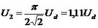
Действующее значение тока вторичной обмотки трансформатора
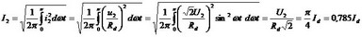
Габаритная мощность вторичных обмоток трансформатора
Габаритная мощность первичной обмотки трансформатора

S₁ ₌ U₁ / I₁ ; U₁ ₌ U₂ / n; I₁ ₌ n I₂;
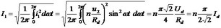
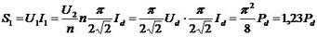

Коэффициент использования трансформатора по мощности в двухполупериодной схеме со средней точкой
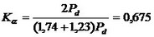
Таким образом, габаритная мощность трансформатора в двухполупериодной схеме со средней точкой в 1,48 раза превышает мощность в нагрузке.

Мостовая схема (схема Греца).
Однофазная мостовая схема (рис. 1.4, а) характеризуется высоким коэффициентом использования трансформатора по мощности и поэтому может быть рекомендована для использования в устройствах повышенной мощности при выходных напряжениях от десятков до сотен вольт; пульсации такие же, как в предыдущей схеме. По сути, работа мостовой схемы в течение каждого полупериода ничем не отличается от схемы со средней точкой трансформатора, только здесь пропускает ток не один вентиль, а два вентиля, соединенных последовательно, и для каждого полупериода используются не отдельные половины вторичной обмотки, а одна обмотка, что повышает эффективность использования трансформатора. Достоинства – меньшее обратное напряжение на диодах в 2 раза, меньшие габариты, выше коэффициент использования трансформатора, чем в схеме со средней точкой. Недостаток – на диодах падение напряжения в 2 раза больше.
Диаграммы напряжений и токов, поясняющие работу однофазного мостового выпрямителя на активную нагрузку с учетом потерь в трансформаторе и вентилях, представлены на рис. 1.4, б. Выходное напряжение u_{d} при чисто активной нагрузке, как и в схеме с выводом средней точки трансформатора, имеет вид однополярных полуволн напряжения u₂ (рис.1.3, б). Это получается в результате поочередного отпирания диодов VD₁, VD₄ и VD₂, VD₃. Диоды VD₁ и VD₄ открыты при полуволне напряжения u₂ положительной полярности (показана на рис. 1.4, а без скобок), обеспечивая связь вторичной обмотки трансформатора с нагрузкой и создавая на ней напряжение u_{d} той же полярности, что и напряжение u₂. На полуволне напряжения u₂ отрицательной полярности (показана на рис. 1.4, а со скобками) открыты диоды VD₂ и VD₃, подключающие напряжение u₂ к нагрузке с той же полярностью, что и на предыдущем интервале.

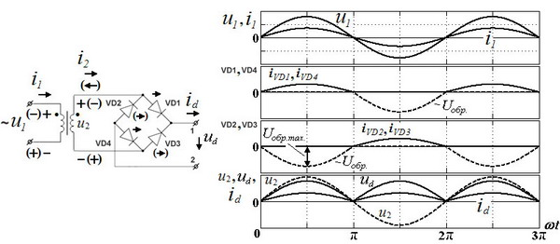
Рис. 1.4. Однофазная мостовая схема выпрямления (схема Греца) (а) и диаграммы напряжений и токов в ней при работе на активную нагрузку (б).
Ввиду идентичности кривых u_{d} для выпрямителей без потерь (мостового и со средней точкой) действительны те же соотношения между выпрямленным напряжением U_{d} и действующим значением напряжения U_{2.}
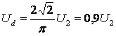, 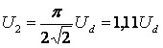,
поэтому и пульсации такие же, как в предыдущей схеме.
Ток I_{d} распределяется поровну между парами диодов и ток каждого диода определяется также, как и в предыдущей схеме.
Обратное напряжение прикладывается одновременно к двум непроводящим диодам на интервале проводимости двух других диодов и его максимальное значение определяется амплитудным значением напряжения u₂
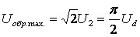,
т.е. оно вдвое меньше, чем в схеме со средней точкой.
Ток в нагрузке протекает в течение обоих полупериодов переменного напряжения, как и ток во вторичной обмотке трансформатора имеющий форму синусоиды. Действующее значение тока вторичной обмотки трансформатора
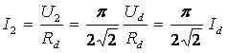,
это обусловлено тем, что в отличие от схемы со средней точкой ток i₂ здесь синусоидальный, а не пульсирующий.
С учетом того, что трансформатор имеет лишь одну вторичную обмотку, для мостовой схемы габаритная мощность первичной и вторичной обмоток будет одинакова и общая габаритная мощность S_{габ} равна габаритной мощности первичной обмотки трансформатора в рассмотренной ранее схеме со средней точкой, т.е. 1,23P_{d}.
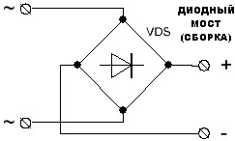На принципиальных схемах диодный мост может изображаться по разному и во многих случаях его изображают упрощенно (как показано на рисунке слева). Обычно, такое изображение служит для того, чтобы упростить общий вид принципиальной схемы, либо для того, чтобы показать, что в данном случае применена диодная сборка. Диодная сборка - это 4 диода с одинаковыми параметрами, размещенных в общем корпусе. Диодная сборка является более технологичной деталью, поскольку занимает меньше места на печатной плате.

Трехфазные выпрямители.
Схема выпрямителя трехфазного питания применяется в основном для питания потребителей средней и большой мощности.
Первичная обмотка трансформаторов таких выпрямителей состоит из трех фаз и соединяется либо в звезду, либо в треугольник. Вторичная обмотка трансформатора (их может быть несколько), также трехфазная. С помощью специальных схем соединения вторичной обмотки и всего выпрямителя, можно получить выпрямленное напряжение с числом пульсаций за период, кратным трем. С возрастанием числа пульсаций в выпрямленном напряжении значительно сокращаются габаритные размеры сглаживающих элементов фильтров, либо вообще отпадает необходимость в них. Выпрямители трехфазного питания равномерно нагружают сеть трехфазного тока, и отличаются высоким коэффициентом использования трансформатора.

Трехфазная нулевая схема (звезда-звезда).
В схему трехфазного выпрямителя со средней (нулевой) точкой входит трансформатор с вторичными обмотками, соединенными звездой. Выводы вторичных обмоток связаны с анодами трех вентилей. Нагрузка подключается к общей точке соединения катодов вентилей и среднему выводу вторичных обмоток (рис. 1.5, а).
Диаграммы напряжений и токов, поясняющие работу идеализированного трехфазного выпрямителя со средней точкой на активную нагрузку, представлены на рис. 1.5, б. В идеализированной схеме, без учета индуктивностей рассеяния обмоток трансформатора и полагая вентили идеальными, коммутация токов, т.е. переход тока с одного вентиля на другой, проходит мгновенно и в любой момент времени ток пропускает только один вентиль, анод которого имеет наиболее высокий потенциал.

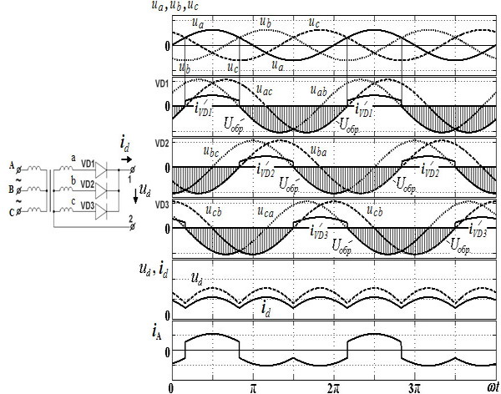

Рис. 1.5. Трехфазная нулевая схема выпрямления (звезда-звезда) (а) и диаграммы напряжений и токов в ней при работе на активную нагрузку (б).

В схеме трехфазного выпрямителя со средней точкой ток нагрузки создается под действием фазного напряжения вторичной обмотки трансформатора. За период напряжения питания через каждую вторичную обмотку однократно протекает однополярный ток, при этом интервал проводимости каждого вентиля составляет 2π/3 (120º). Открытый вентиль подключает напряжение соответствующей фазы к нагрузке. В результате в нагрузке действует однополярное пульсирующее напряжение u_{d}, представляющее собой участки фазных напряжений вторичных обмоток и содержащее трехкратные пульсации за период.
Достоинства схемы: малое число диодов и, соответственно, малое падение напряжения на них и поэтому может быть использована для выпрямления низких напряжений при повышенных мощностях (свыше 500 Вт); высокая частота пульсаций выпрямленного напряжения – три частоты питающей сети, что, в некоторых случаях, позволяет использовать эту схему без фильтра.
Недостатки: значительное обратное напряжение на диодах, низкий коэффициент использования трансформатора за счет явления подмагничивания магнитопровода.

Трехфазная мостовая схема (схема Ларионова).
Трехфазная мостовая схема (рис. 1.6, а) обладает наилучшим коэффициентом использования трансформатора по мощности, наименьшим обратным напряжением на диодах и высокой частотой пульсации (шестипульсная) выпрямленного напряжения, что, в некоторых случаях, позволяет использовать эту схему без фильтра. Схема применяется в широком диапазоне выпрямленных напряжений и мощностей.
Схема трехфазного мостового выпрямителя содержит выпрямительный мост из шести вентилей, в котором последовательно соединены две трехфазные группы. В нижней группе вентили соединены катодами (катодная группа), а в верхней – анодами (анодная группа). Нагрузка подключается между точками соединения катодов и анодов вентилей. Схема допускает соединение как первичных, так и вторичных обмоток трансформатора звездой или треугольником.
Диаграммы напряжений и токов, поясняющие работу идеализированного трехфазного мостового выпрямителя на активную нагрузку, представлены на рис. 1.6 (б, в).

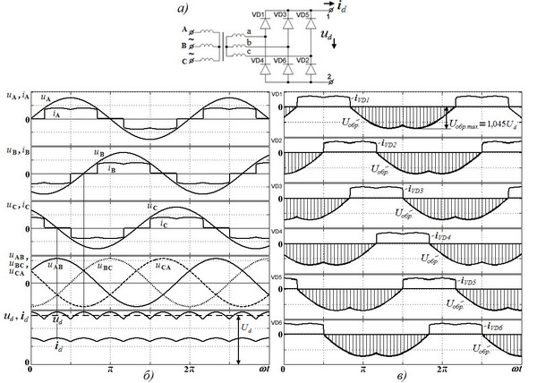
Рис. 1.6. Трехфазная мостовая схема выпрямления (схема Ларионова) (а) и диаграммы напряжений и токов в ней при работе на активную нагрузку (б, в).

Каждая из двух групп выпрямителя повторяет работу трехфазного выпрямителя со средней точкой, поэтому при таком же значении напряжения вторичной обмотки трансформатора U₂, как и в трехфазном выпрямителе со средней точкой, среднее выпрямленное напряжение U_{d} данного выпрямителя будет в два раза больше или наоборот, при том же значении U_{d} величина U₂ будет в два раза меньше.
В схеме трехфазного выпрямителя со средней точкой ток нагрузки создается под действием фазного напряжения вторичной обмотки трансформатора, а в мостовой схеме – под действием линейного напряжения. Ток нагрузки здесь протекает через два вентиля: один – с наиболее высоким потенциалом анода относительно нулевой точки трансформатора из катодной группы, другой – с наиболее низким потенциалом катода из анодной группы. Иными словами, в проводящем состоянии будут находиться те два накрест лежащих вентиля выпрямительного моста, между которыми действует в проводящем направлении наибольшее линейное напряжение.
За период напряжения питания происходит шесть переключений вентилей и схема работает в шесть тактов, в связи с чем ее часто называют шестипульсной. Таким образом, выпрямленное напряжение имеет шестикратные пульсации, хотя угол проводимости каждого вентиля такой же, как в трехфазной схеме со средней точкой, т.е. 2π/3 (120º). При этом интервал совместной работы двух вентилей равен π/3 (60º).
Кривая тока вторичной обмотки трансформатора определяется токами двух вентилей, подключенных к данной фазе. Один из вентилей входит в анодную группу, а другой – в катодную. Вторичный ток является переменным с паузой между импульсами длительностью π/3 (60º), когда оба вентиля данной фазы закрыты. Постоянная составляющая во вторичном токе отсутствует, в связи с чем поток вынужденного подмагничивания магнитопровода трансформатора в мостовой схеме не создается.

Подробнее здесь: https://emkelektron.webnode.com/news/skhjemy-i-raschjet-vyprjamitjeljej-razvjernuto-i-v-kachjestvje-shpargalka/

